淡江時報 第 1207 期
陽明交大策略長程海東談人工智慧產業趨勢
學習新視界
【本報訊】3月6日下午，本校董事長張家宜特別邀請國立陽明交通大學策略辦公室策略長程海東，至工學院共同科「人工智慧產業趨勢」講座課程擔任講座，以「The AI Transformation: Skills Needed to Navigate the New Landscape」為題，深入剖析人工智慧如何加速產業轉型，以及未來人才應具備的關鍵技能。

程海東從人工智慧與元宇宙時代的挑戰與機遇切入，探討AI如何影響全球產業發展，並分享世界經濟論壇（WEF）針對2025年全球勞動市場的預測。他強調，未來人才需具備獨立思考、創新與創意、技術應用素養、領導與社會影響力等核心能力。

他進一步指出，人工智慧對各專業領域的影響已無所不在，從管理、法律、醫療、金融到電子與半導體產業，皆面臨數位轉型的挑戰與機會。在這樣的趨勢下，未來人才除了掌握硬實力（Hard Skills）外，更需具備軟實力（Soft Skills），如批判思維、適應力、問題解決能力及跨領域協作能力，才能在變動迅速的數位時代中保持競爭力。此外更特別強調，在AI驅動的世界裡，人類智慧（HI）與情緒智慧（EI）將更加重要，因為創造力、同理心與倫理判斷是AI無法取代的核心價值。

演講開始前，工學院暨 AI創智學院及精準健康學院院長李宗翰邀請程海東參訪AI創智學院實境場域，介紹學院在AI賦能、跨領域人才培育等方面的發展現況。程海東對學院的創新應用展現濃厚興趣，並與李宗翰進行深入交流，互動熱絡。李宗翰表示，本次講座在輕鬆活潑的互動中圓滿結束，不僅讓學生們獲得了關於AI發展的第一手觀點，也對未來就業市場所需技能有了更清晰的認識。程海東的分享為本校的AI教育注入了新的思考方向，也為師生們提供了一個與頂尖專家交流的難得機會。（文／工學院提供）
2025/03/10

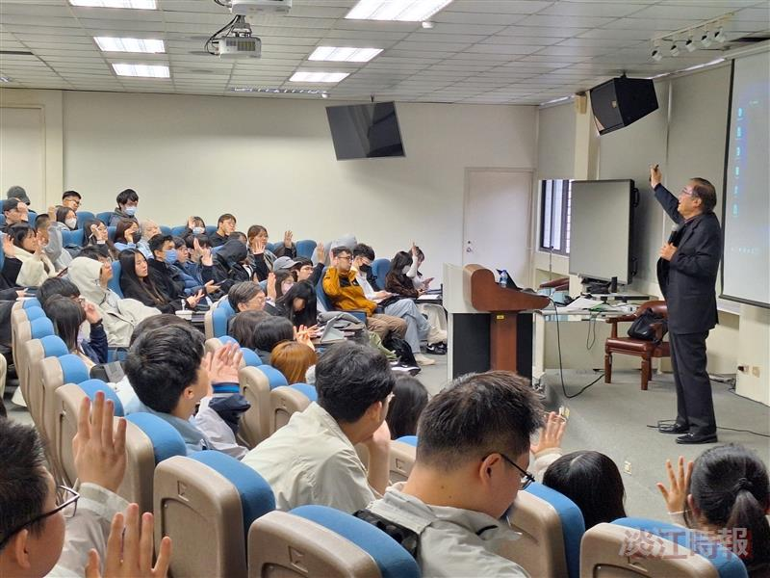
程海東於講座中與學生互動。（圖／工學院提供）

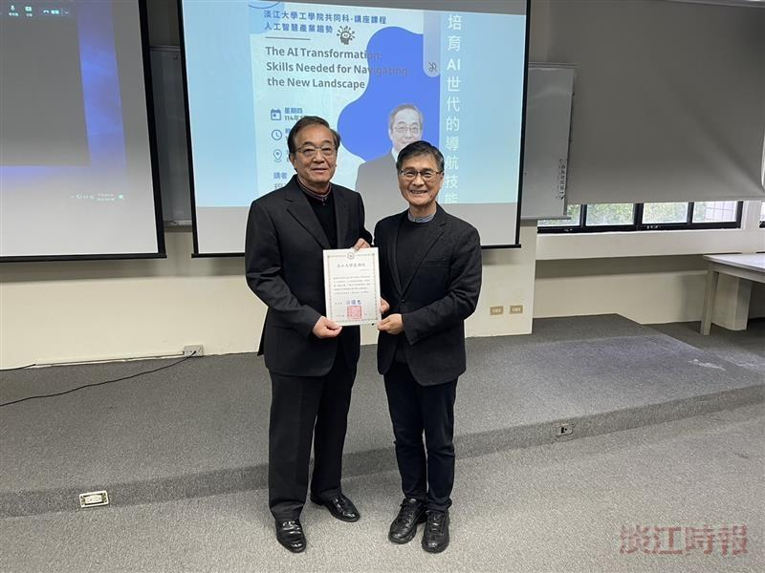
工學院院長李宗翰 (右)致贈感謝狀予國立陽明交通大學策略長程海東 (左) 。（圖／工學院提供）

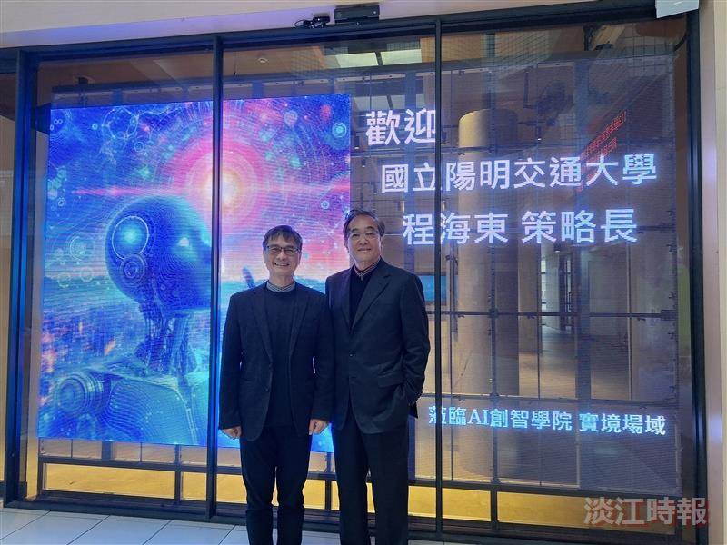
工學院院李宗翰簡報分享學院概況。（圖／工學院提供）

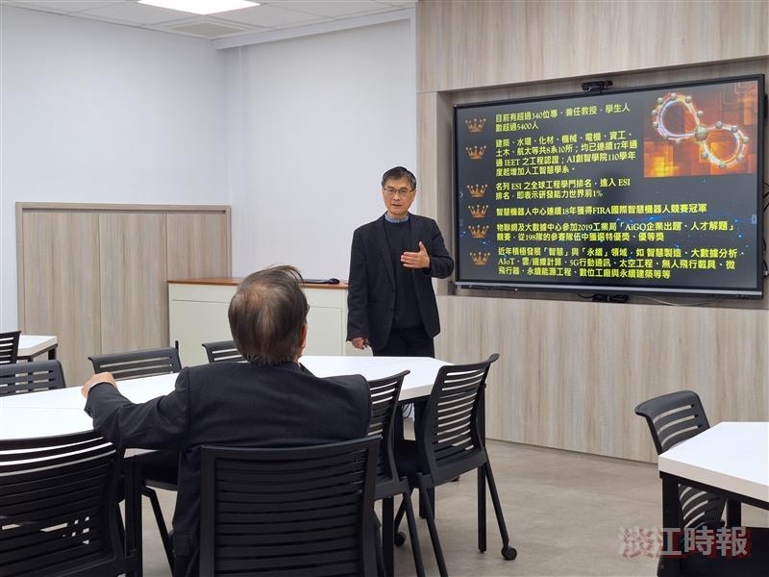
工學院院李宗翰簡報分享學院概況。（圖／工學院提供）

